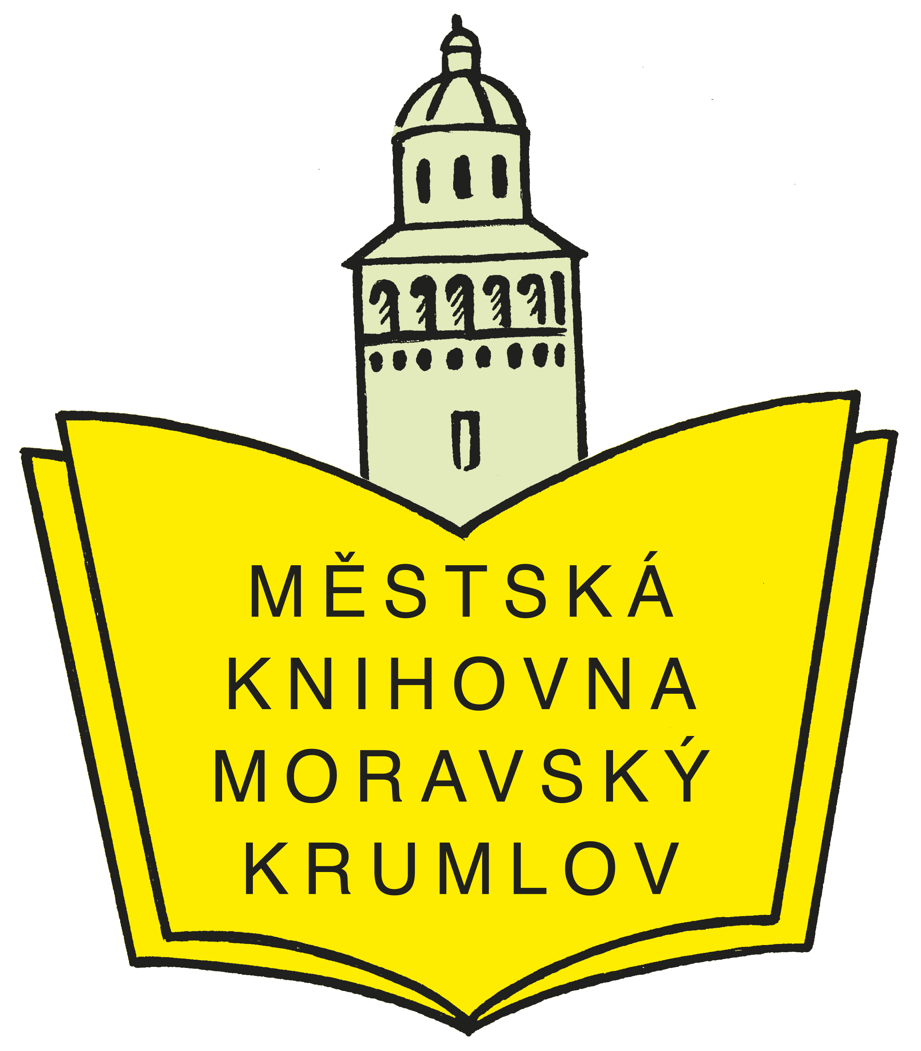
Městská knihovna Moravský Krumlov
nám. T. G. Masaryka 35
tel.: 515 322 252

pořádá přednášku a autorské čtení

PhDr. Olgy Krumlovské

spojené s autogramiádou

Olga Krumlovská je autorkou asi čtyřiceti knih o józe, alternativní medicíně, lidovém léčitelství, astrologii a tajemných jevech (např. Jóga prstů, Místa, která léčí, Tajemná duše zvířat, Harmonický život, Zóny zdraví a života, Dokonalé dítě podle hvězd, Léčení těla a duše a další).
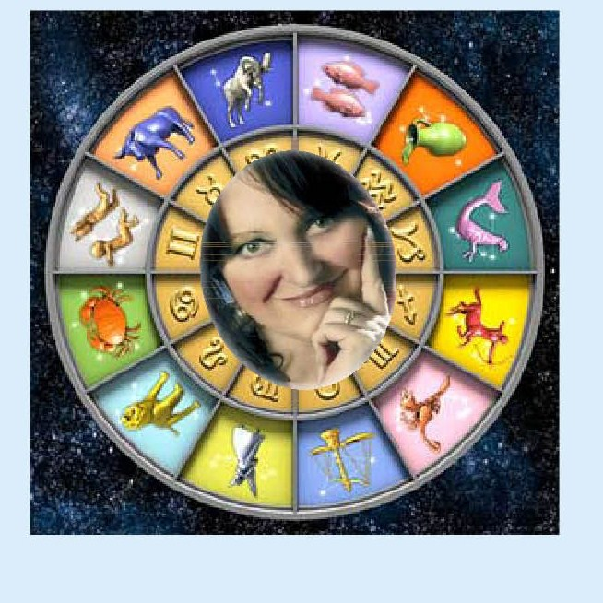
ve čtvrtek 14. 11. 2013

Začátek v 14.30 hod. na Domě s pečovatelskou službou

v 17.30 hod. v Galerii Knížecí dům

